泰丰社区党总支学习教育工作简报

第12期

泰丰社区党总支 2025年3月31日

泰丰社区党总支组织党员干部集中学习《关于在全党开展深入贯彻中央八项规定精神学习教育的通知》

为进一步传达学习《关于在全党开展深入贯彻中央八项规定精神学习教育的通知》，2025年3月31日，泰丰社区党总支组织开展集中学习相关通知，引导广大党员干部切实领会中央八项规定精神学习的重要性。

会上，党总支书记韩秀萍首先传达了上级关于学习教育的重要指示和文件精神，强调了学习教育的重要性和紧迫性，是加强党的作风建设的重要举措，更是保持党同人民群众血肉联系的重要保障。随后，组织大家集中学习了八项规定及其实施细则的具体内容，通过学习，使大家对八项规定精神有了更深刻的理解和认识，明确了自身在工作和生活中应遵守的纪律和规范。

下一步，泰丰社区将严肃学习要求。注重工作统筹，把握工作节奏，理论学习从始至终抓紧抓实、一贯到底，坚持原原本本学、全面系统学、联系实际学、领导带头学，注重个人自学与集中学习相结合，保证学习教育全覆盖，切实做到“以学正风”。

图片信息：

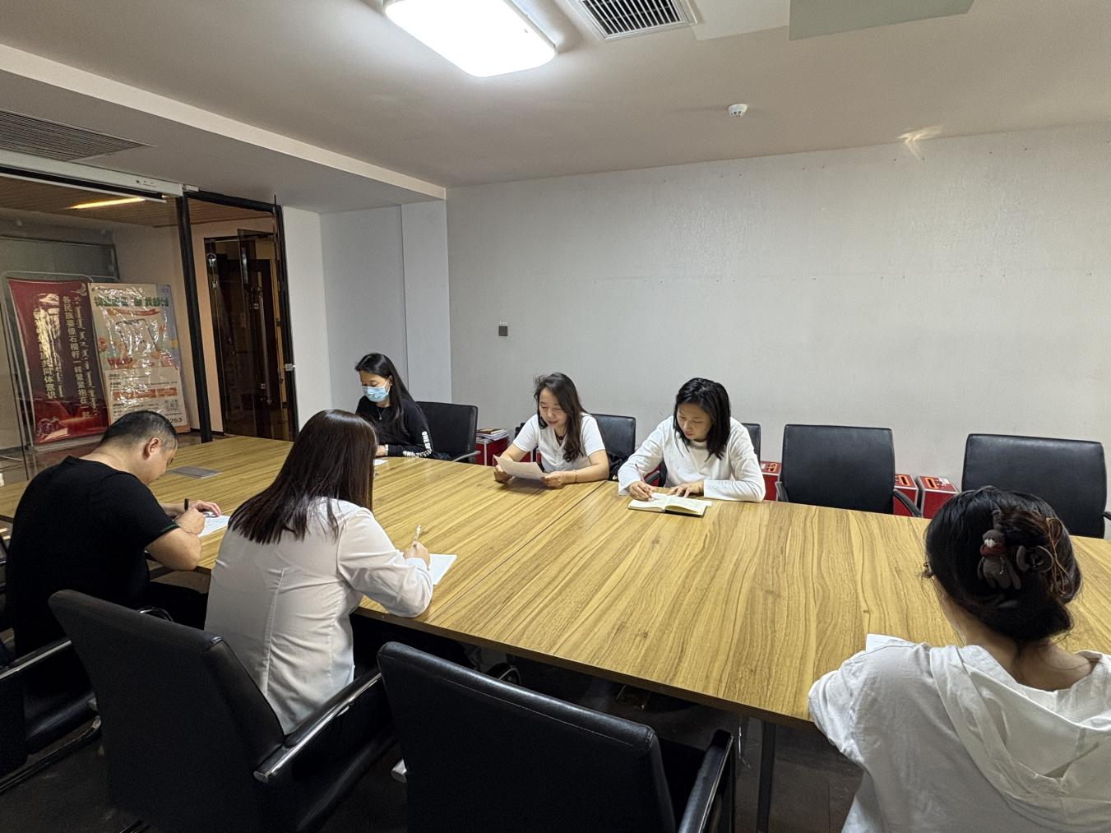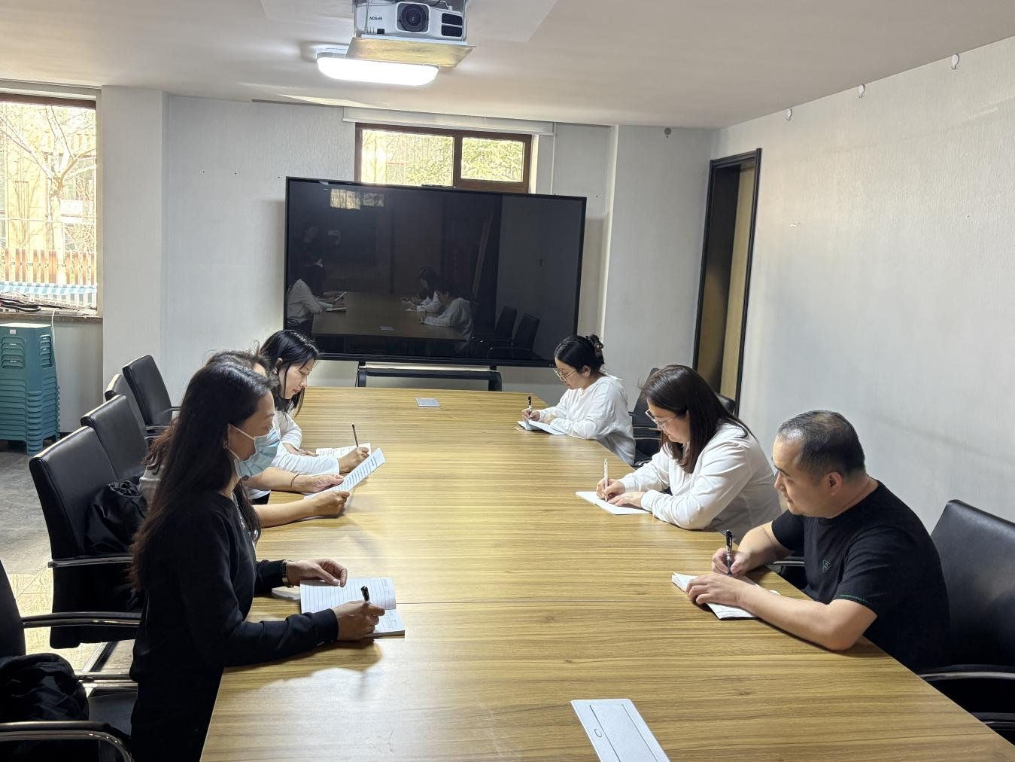

|  |  |  |
| --- | --- | --- |
| 2025年3月31日，泰丰社区党总支组织党员干部集中学习《关于在全党开展深入贯彻中央八项规定精神学习教育的通知》  签到表 | | |
| 序号 | 姓名 | 备注 |
| 1 |  |  |
| 2 |  |  |
| 3 |  |  |
| 4 |  |  |
| 5 |  |  |
| 6 |  |  |
| 7 |  |  |
| 8 |  |  |
| 9 |  |  |
| 10 |  |  |
| 11 |  |  |
| 12 |  |  |
| 13 |  |  |